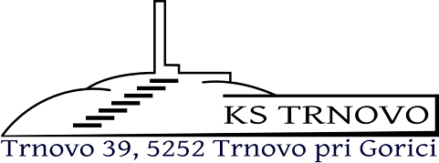

Številka: 6/2022
Datum: 21.2.2023

Zapisnik

4. seje sveta Krajevne skupnosti Trnovo, ki je bila dne 21.2.2023 v prostorih KS Trnovo s pričetkom ob 18:00 uri.
Prisotni člani sveta: Tanja Vončina, Julija Kolenc, Klemen Šuligoj, Milena Podgornik

Dnevni red:
1. Zaključni račun 2022
2. Inventura 2022
3. Proračun za leto 2023
4. Razno

Ad 1)
SKLEP: Člani sveta KS Trnovo pregledajo in sprejmejo zaključni račun za leto 2022

Ad 2)
SKLEP: Komisija za inventuro pregleda in podpiše inventurni elaborat za leto 2022.

Ad 3)
SKLEP: Člani sveta KS Trnovo se seznanijo s proračunom za leto 2023. Sprejme se sklep, da je svet KS seznanjen s proračunom za leto 2023.

Ad 4)
Podanih je bilo nekaj prošenj za finančno pomoč ob raznih dogodkih:
- Društvo upokojencev Lokve – Trnovo je na KS za izvedbo 10-letnice delovanja.
Sklep: odobri se 200,00 EUR za pogostitev
- Društvo žena in deklet Trnovo je na KS za izvedbo obdarovanja ženska starejših od 80 let ob dnevu žena
sklep: odobri se 200,00 EUR za nakup izdelkov v trgovini

Seja se je zaključila ob 19:30 uri.

Zapisala: Predsednica:
Tina Šubic, l.r. Tanja Vončina, l.r.

